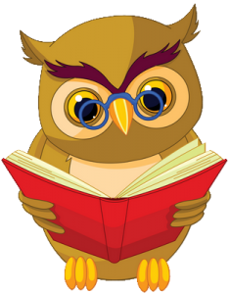
SEZNAM KNJIG ZA DOMAČE BRANJE 6. RAZRED
Šolsko leto 2019/2020
Učiteljica: Darja Murn

- domače branje:
PRAVLJICA (po jesenskih počitnicah):
- slovenska ljudska pravljica po izbiri (priporočene knjige: Slovenske ljudske pravljice, Slovenske narodne pravljice, Babica pripoveduje, Mamka Bršljanka …)
- avtorska pravljica H. C. Andersena po izbiri (razen Grdi raček, Cesarjeva nova oblačila in Mala morska deklica)

- domače branje:
POEZIJA (januar): pesniška zbirka enega izmed naštetih avtorjev po izbiri: Boris A. Novak, Dane Zajc, Miroslav Košuta

- domače branje:
knjiga po izbiri s spodnjega seznama (po prvomajskih počitnicah):
- Bevk, France: Pastirci
- Twain, Mark: Prigode Toma Sawyerja
- Novak, Bogdan: katerakoli iz zbirke Zvesti prijatelji
- Partljič, Tone: Dupleška mornarica/Slišal sem, kako trava rase
- Pregl, Slavko: Skrivnosti modre špilje/Geniji v kratkih hlačah
- Vidmar, Janja: Junaki 5. razreda/Aknožer
- Muck, Desa: Blazno resno o šoli
- Suhodolčan, Leopold: Naočnik in Očalnik/Na večerji s krokodilom
- Finžgar, Fran Saleški: Gospod Hudournik
- Zupan, Dim in Plazar, J.: Skrivni svet malih zverinic
Žorž, Danila: Primer letečega kovčka

4. domače branje:
Seliškar, Tone: Bratovščina Sinjega galeba (junij, po metodi dolgega branja pri pouku)

